

**大三·同心同行**•  **DAILY LIFEmmexport1594010006013**

↓↓↓

**2025/3/18**

我们的主题——《我们在春天里》

mmexport1594010011544

** 01 来园情况 **

1.**来园人数**：今日来园幼儿29人。

2.**来园情况：**今天我们班小朋友都准时来园了，非常棒哦！

3.**早点内容**：今天吃的点心是鲜牛奶、奶酪棒、小核桃酥。孩子们能够自主倒奶，根据自己的情况倒适量的牛奶，棒棒哒！

mmexport1590938236088 **02区域游戏**mmexport1590938236088

|  |  |
| --- | --- |
| /Users/dingwenxia/Desktop/未命名文件夹 2/IMG_1951.jpegIMG_1951 | /Users/dingwenxia/Desktop/未命名文件夹 2/IMG_1952.jpegIMG_1952 |
| 科探区：邢冰露、李诗雨在建构区拼搭春天的公园。 | 科探区：米米在科探区用新材料进行纸电路制作。 |
| /Users/dingwenxia/Desktop/未命名文件夹 2/IMG_1953.jpegIMG_1953 | /Users/dingwenxia/Desktop/未命名文件夹 2/IMG_1954.jpegIMG_1954 |
| 科探区：吕卓彤在科探区用新材料进行纸电路制作。 | 益智区：亮亮、朱宸钰在益智区玩数字华容道。 |
| /Users/dingwenxia/Desktop/未命名文件夹 2/IMG_1955.jpegIMG_1955 | |
| 益智区：陈思予、于亦潇在益智区进行五子棋大比拼。 | |

|  |
| --- |
|  |

** 03集体活动 **

歌曲《柳树姑娘》是一节歌唱活动，一首曲调优美、轻快的简易二声部合唱歌曲。歌曲为3/4拍，羽调式，一段体结构。歌词简练，幼儿易于理解，它形象生动将柳树的枝条垂进水里的样子比喻成姑娘在洗头发，意境优美，表现了一片生机盎然的春天景象。

在活动中**杨子宸、黄英豪、蔡承轩、梅语辰、于一鸣、姜怀逸、姜怀兴、薛远憬、马皓轩、冯俊杰、毛子源、王俊哲、王俊贤、高语晴、吕卓彤、刘若熙、李诗雨、朱宸钰、陈思予、邢冰露、刘星彤、刘张熙、田师齐、于依可、顾一诺、李进强、史芯宁、肖铭轩、于亦潇**学唱歌曲并能注意倾听同伴的声音，用唱衬词的方法尝试表现简单的二声部合唱。

** 04户外活动 **

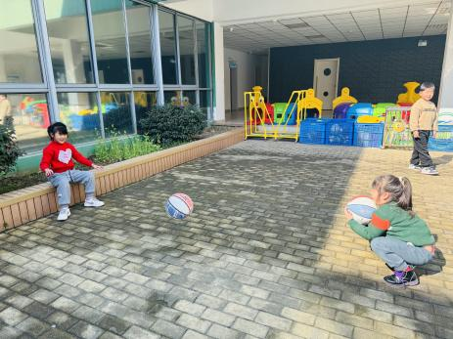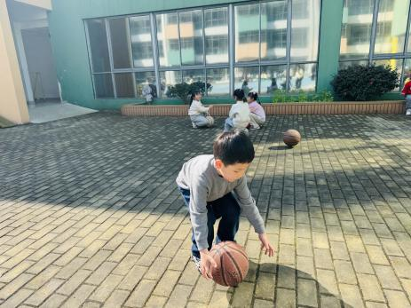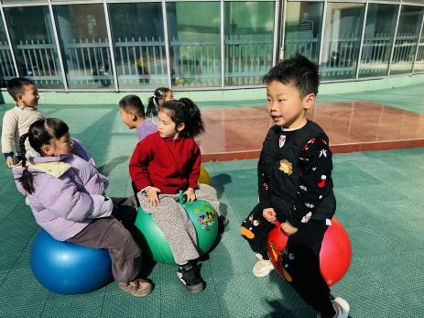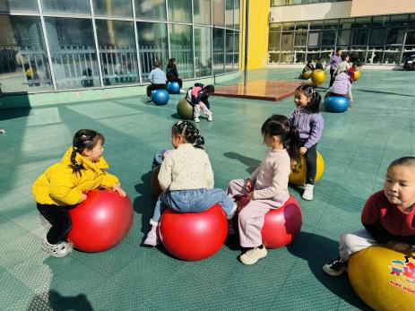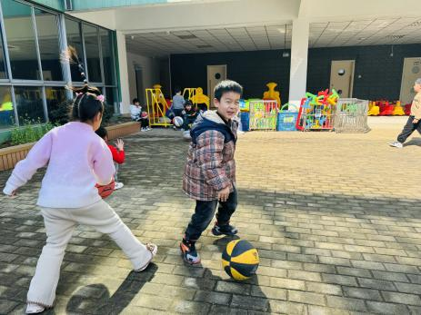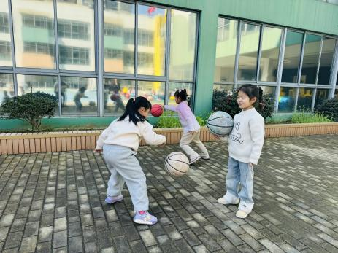

** 05生活活动 **

**吃饭情况：**

1.午餐情况

今天午饭吃的是三文鱼烩饭、马兰头肉圆汤，由星期二的值日生在就餐前做好值日生工作，为大家发毛巾、筷子、餐盘等。餐后，值日生也帮助阿姨一起做好擦桌子、收餐盘、送餐车等力所能及的事情。为今天的值日生点赞！

今天午饭饭菜全部吃完了。

下午：午点是奶香红薯汤、樱桃番茄、西梅。

**午睡情况：**

伴随着柔和的轻音乐，小朋友们安静地午睡，都很快地入睡喽！

** 06温馨提示 **

近期气温变化较大，家长及时关注孩子穿衣情况，及时增减衣物哦！

**谢谢大家的支持与配合！**

**—END—**

在一起的点滴都值得记录

**mmexport1591077507835**